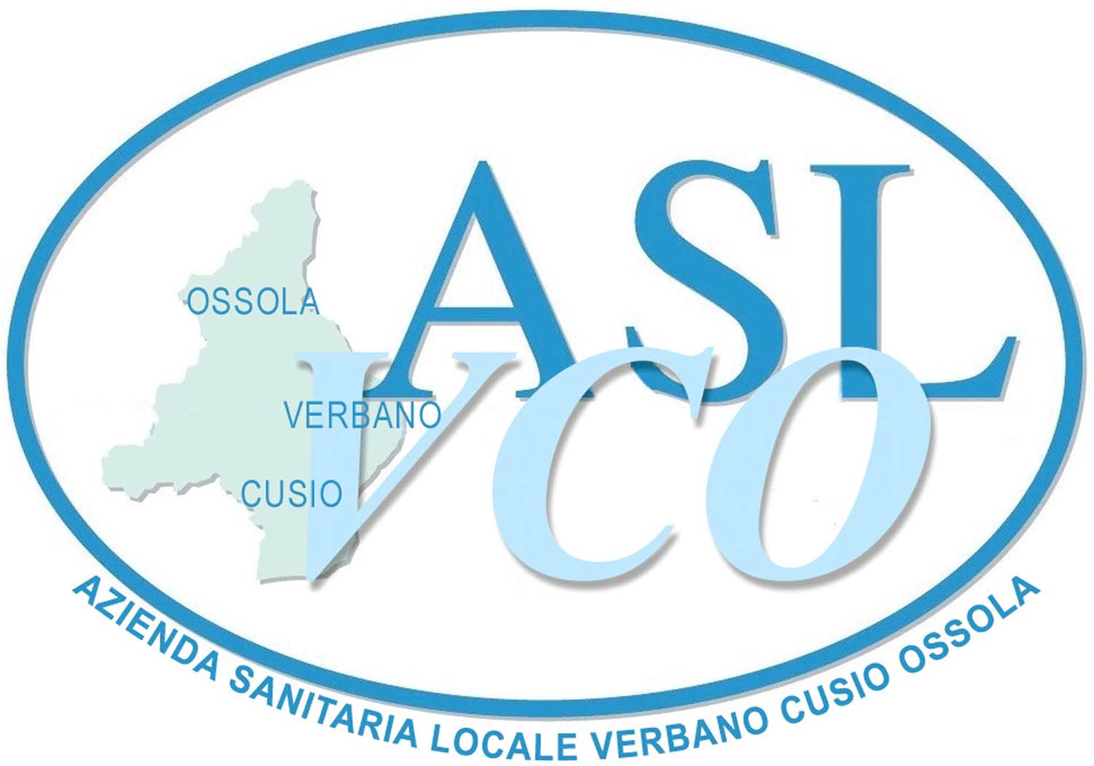
ALLEGATO A

S.O.C. FARMACIA
RENDICONTO DEGLI ACQUISTI DI IMPORTO INFERIORE A 20.000 €
ANNO 2011– PERIODO DAL 01.11.2011 AL 30.11.2011
Conto Economico/Stato Patrimoniale Esercizio 2011

Descrizione | Conto | Sede di Verbania | Sede di Domodossola | TOTALE
Medicinali | 3100116 |  | 2.272,90 | 2.272,90
Altre specialita’non medicinali | 3100102 |  | 455,20 | 455,20
Emoderivati | 3100103
Reagenti di Laboratorio | 3100107
Mezzi di contrasto per Radiologia | 3100109
Prodotti chimici | 3100109 | 258,64 |  | 258,64
Presidi chirurgici | 3100110 | 703,20 |  | 703,20
Materiale sanitario | 3100111 |  | 844,80 | 844,80
Prodotti enterale | 3100119 | 2.918,96 | 1.148,40 | 4.067,36
Totale: € 3.880,80 € 4.721,30 € 8.602,10

Il DIRETTORE SOC FARMACIA
(Dr.ssa Laura Poggi)

